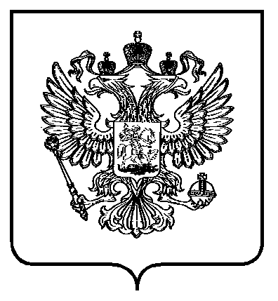

ФЕДЕРАЛЬНАЯ СЛУЖБА

ПО ЭКОЛОГИЧЕСКОМУ, ТЕХНОЛОГИЧЕСКОМУ И АТОМНОМУ НАДЗОРУ

(РОСТЕХНАДЗОР)

НИЖНЕ-ВОЛЖСКОЕ УПРАВЛЕНИЕ

ПРИКАЗ

24 октября 2018 |  | № | 925
Волгоград

О внесении изменения в План противодействия коррупции Нижне-Волжского управления Федеральной службы по экологическому, технологическому и атомному надзору на 2018-2020 годы, утверждённый приказом Нижне-Волжского управления Ростехнадзора
от 6 августа 2018 г. № 656

Во исполнении приказа Федеральной службы по экологическому, технологическому и атомному надзору от 22 октября 2018 г. № 511 «В внесении изменения в План противодействия коррупции Федеральной службы по экологическому, технологическому и атомному надзору на 2018-2020 годы, утверждённый приказом Федеральной службы по экологическому, технологическому и атомному надзору от 27 июля 2018 г. № 323» ,п р и к а з ы в а ю:
1. Дополнить раздел 4 Плана противодействия коррупции Нижне-Волжского управления Федеральной службы по экологическому, технологическому и атомному надзору на 2018-2020 годы, утверждённый приказом Нижне-Волжского управления Ростехнадзора от 6 августа 2018 г. № 656, пунктом 4.5. согласно приложению.
2. Контроль за исполнением настоящего приказ возложить на начальника отдела кадров, спецработы и документационного обеспечения Г.В. Попову.

Врио руководителя управления Е.Г. Васильев

Проект вносит:
Начальник отдела кадров, спецработы
и документационного обеспечения ______________ Г.В. Попова «___»________2018 г.

Разослать:

Согласно прилагаемому указателю рассылки

Завизирован:
Начальник отдела правового
обеспечения ______________ Е.Р. Бухарин «___»________2018 г.

Ведущий специалист-эксперт

отдела кадров, спецработы
и документационного обеспечения ___________ Л.П. Маврова «____»________2018г.

______________Т.Н. Игнатова
24.10.2018 г.
(8442)94-04-04

Приложение
к приказу Нижне-Волжского
управления Ростехнадзора
от «_____» ________2018 г.
№  п/п | Мероприятия | Ответственные исполнители | Срок выполнения | Ожидаемый результат
4.5. | Обеспечение реализации комплекса правовых и организационных мер по минимизации выявленных коррупционных рисков | Начальники структурных подразделений Управления | Постоянно | Сокращение случаев коррупционных проявлений со стороны государственных гражданских служащих, осуществляющих контрольно-надзорные мероприятия

______________________________________________________________

